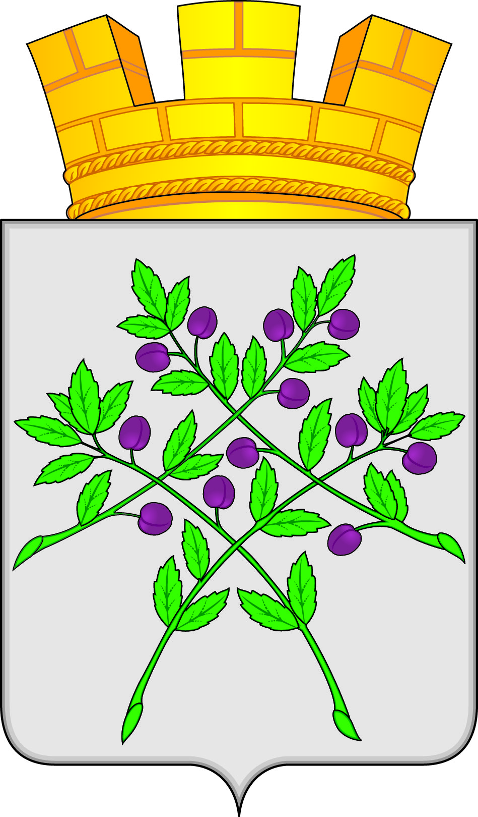
ПРОЕКТ

АДМИНИСТРАЦИЯ КРАСНОСЛОБОДСКОГО ГОРОДСКОГО ПОСЕЛЕНИЯ КРАСНОСЛОБОДСКОГО МУНИЦИПАЛЬНОГО РАЙОНА
РЕСПУБЛИКИ МОРДОВИЯ

П О С Т А Н О В Л Е Н И Е

«___» ________ 2025 г. № _____

г. Краснослободск

О внесении изменений в Административный регламент администрации Краснослободского городского поселения Краснослободского муниципального района Республики Мордовия по предоставлению муниципальных услуг

В соответствии со статьей 11.10 Земельного кодекса Российской Федерации, Федеральным законом от 27 июля 2010 г. № 210-ФЗ «Об организации предоставления государственных и муниципальных услуг», постановлением Правительства Российской Федерации от 07 июня 2022 г. № 1040 «О федеральной государственной географической информационной системе «Единая цифровая платформа «Национальная система пространственных данных», администрация Краснослободского городского поселения п о с т а н о в л я е т:
1. Внести в Административный регламент предоставления муниципальной услуги «Предоставление земельного участка, находящегося в государственной или муниципальной собственности, без проведения торгов», утверждённый постановлением администрации Краснослободского городского поселения Краснослободского муниципального района Республики Мордовия от 30.12.2025г. № 165, следующие изменения:
1.1. Пункт 35 дополнить подпунктом 35.1 следующего содержания:
«35.1 В рамках исполнения указанных в настоящем пункте Административного регламента действий, связанных, в том числе, с использованием пространственных данных, допускается использование федеральной государственной географической информационной системы, обеспечивающей функционирование национальной системы пространственных данных».
2. Контроль за выполнением настоящего постановления оставляю за заместителем главы администрации Краснослободского городского поселения Краснослободского муниципального района Республики Мордовия по земельным и имущественным отношениям Васягиной Е.Н.
3. Настоящее постановление вступает в силу после его официального опубликования и подлежит размещению на официальном сайте Краснослободского городского поселения Краснослободского муниципального района Республики Мордовия: https://krasnoslobodsk-r13.gosweb.gosuslugi.ru/

Глава администрации
Краснослободского городского поселения
Краснослободского муниципального района
Республики Мордовия Н.Н. Трунтаев

Исп. Васягина Елена Николаевна
Тел. 8(834 43)3-00-78

